Tempos de execução

Time Complexity, BigO
- É uma notação que é usada para descrever como o tempo de execução de um algoritmo aumenta à medida que a quantidade dos inputs cresce (definido por n).
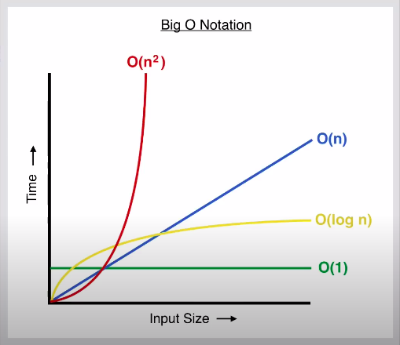
- Cenário: Um arquivo está armazenado em um HD, esse arquivo precisa ser transferido para um lugar distante o mais rápido possível. As soluções viáveis são enviar o arquivo via rede ou enviar via avião (10 horas de viagem)
- Enviar via rede funcionaria bem para arquivos pequenos, mas um arquivo muito grande (TB) poderia demorar dias para ser enviado, nesses casos enviar de avião seria mais rápido
  - Enviar de avião sempre leva 10 horas (O(1), constante), enquanto enviar via rede varia conforme o tamanho do arquivo (O(n))
- Não importa quão grande o é o O(1) do tempo constante ou quão grande o crescimento linear é, em algum momento ele será maior que o O(n)
- Existem mais runtimes que O(n) e O(1) os mais comuns são O(log N), O(n log n), O(N^) e O(2^n).
  - Ainda é possível ter mais de uma variante no runtime, por exemplo, o tempo para pintar uma cerca com X metros de largura e Y metros de altura pode ser descrito como O(YN), porém se for necessário adicionar Z camadas de pintura então a complexidade será O(YNZ) (Y * N * Z)

Melhor caso, pior caso e caso esperado
- Time complexity de um algorítimo pode ser descrita de três formas, tomando um algoritmo de quick sort como exemplo
- Quick sort: Escolhe um elemento (aleatório, primeiro ou ultimo) como pivot e move os elementos do array de modo que os elementos menores que pivot aparecem a sua esquerda e os menores a sua direta, depois repete isso até que o array esteja ordenado
  - Melhor caso: Se todos os elementos são iguais quick sort só vai iterar no array uma vez, isso é O(n)
  - Pior caso: Se o pivot escolhido for repetidamente o maior ou menor elemento do array a operação será O(n^2)
  - Caso esperado: Na maioria das vezes o array é dividido de maneira razoável e um runtime de O(n log n) ocorre
- O melhor caso não é tão útil e por isso não é comumente discutido, na maioria das vezes o pior caso e o caso esperado possuem mesma complexidade

Ignore constantes
- O(n) e O(2n) são a mesma coisa em big O, o que importa é o comportamento do algorítimo conforme a quantidade de dados aumenta e não a quantidade de operações
- Um algorítimo O(2n) e um O(n) crescem na mesma proporção conforme a quantidade de inputs aumenta, por isso é possível remover a constante (2) e dizer que o algorítimo é O(n) em vez de O(2n)
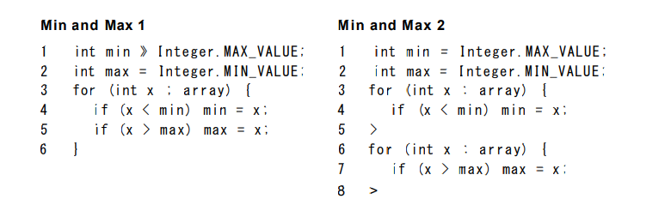
- O primeiro algorítimo faz duas verificações por item e poderia ser considerado O(2N), enquanto segundo percorre o array duas vezes, mas faz uma operação por item então pode ser considerado O(n)
- Ambos algorítimos percorrem o array linearmente, em teoria ambos são O(n), porém na prática isso vai depender do compilador e outras otimizações
- Ignorando o compilador e otimizações, se o tamanho do input for pequeno O(2n) poderá ser mais lento, mas se o tamanho dos inputs for grande o suficiente o crescimento linear será similar, por isso eles são considerados O(n)
- Não importa a quantidade de vezes que o array é percorrido o que importa é que o tempo de execução aumenta conforme o tamanho do array aumenta

Space complexity
- Tempo não é a única coisa a ser considerada, a quantidade de memória (space) que um algorítimo também importa
- Space e time complexity são paralelos, se for necessário criar um array de size n (algorítimo será O(n)) isso necessitará O(n) de espaço e se for necessário criar um array de (algorítimo O(n*n)) isso necessitará de On(n*n) espaço

Calculando tempo de algorítimos com múltiplas etapas
- Quando um algorítimo possui mais de um passo o tempo de execução pode ser dado pelo tempo de execução dos n passos, em alguns casos o tempo da execução é dado pela soma do tempo de execução dos passos ou pela multiplicação
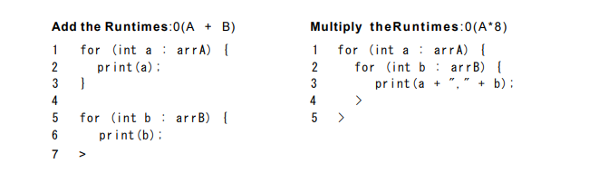
- No primeiro exemplo é tempo de execução é dado pela adição pois os passos são executados de maneira sequencial, um após o outro, no segundo exemplo é dado pela multiplicação pois para cada passo A é necessário executar o passo B
- Somar: Quando o algorítimo vem no formato “faça isso e quando terminar faço aquilo”
- Multiplicar: Quando o algorítimo vem no formato “faça isso para cada vez que você fizer aquilo”

Tempo amortizado
- Uma Lista é um array que cresce quando cheio, o crescimento do array ocorre quando um elemento precisa ser inserido e a quantidade de espaço é menor que a desejada (o array está cheio)
- Crescer o array envolve percorrer e copiar os elementos, essa operação é O(n), mas ela nem sempre ocorre durante a inserção, ou seja, na maioria das inserções a operação vai ser O(1)
- O tempo amortizado é para esses casos onde existe um pior cenário que vai ocorre de tempos em tempos, mas uma vez que ele ocorrer ele não ocorrerá por um período de tempo grande, então pode-se dizer que o custo é amortizado (descontado)
- No caso do array normalmente o tamanho dobrará quando for necessário crescer e cada crescimento percorre o array 1, 2, 4, 8… vezes de modo que cada inserção levará n inserções levarão O(2*n), de modo que o tempo amortizado de cada inserção é O(1)
56

